# **附件2**

参会线上报名请扫参会回执二维码：

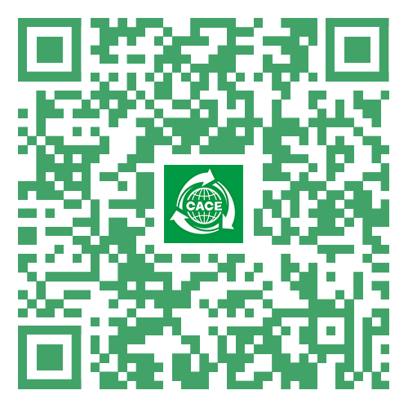

请各参会代表于2025年9月12日17:00前完成填报

联系人：张旭（18515919525） 黄仕平 （18076225296）